**Міністерство науки і освіти України**



**Звіт з лабораторної роботи №1**

**З дисципліни «Веб-технології та веб-дизайн»**

**Виконав студент**

**групи 122-21-2**

**Кривенко Артур Юрійович**

**Перевірив**

**Доцент Спірінцев В.В**

**м. Дніпро**

**2022 рік**

**ЛАБОРАТОРНА РОБОТА №1**

1. **Загальні відомості**

**Тема:** Web-сервер Denwer. Введення в HTML

**Мета:** 1) Навчитися встановлювати Denwer, створювати власні домени і піддомени в програмі Denwer.

2) Освоїти основні принципи роботи з програмою HTMLPad;

3) Навчитися застосовувати теги HTML для структурування сторінки і форматування тексту.

**Використані програми:** Visual Studio Code (додано розширення Live Server v5.7.9)

1. **Завдання**

Запустити веб-сервер, написати код згідно з рисунком, зображеним у допоміжних файлах до лабораторних рабіт.

1. **Хід роботи**

**3.1. Встановив та запустив розширення Live Server у Visual Studio Code. (Рис. 1.1.)**

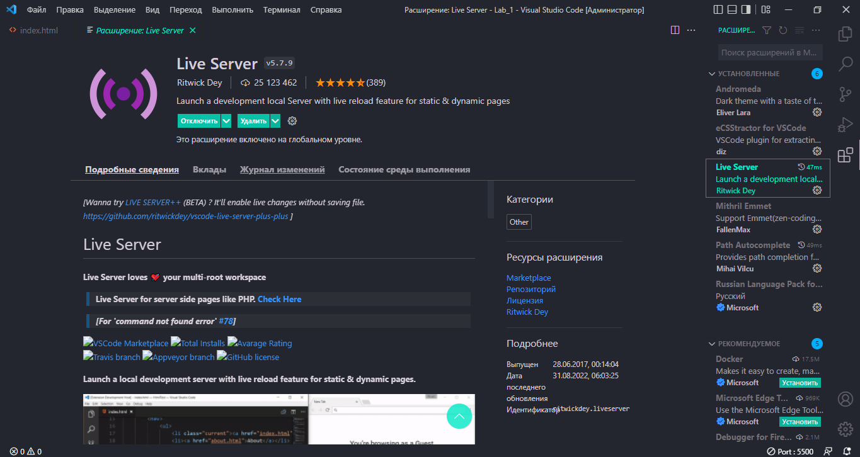

**Рис. 1.1.**

**3.2. Створив та відкрив файл index.html (Рис. 1.2.)**

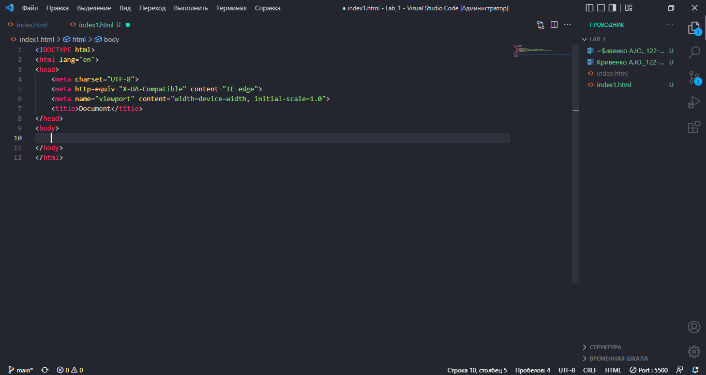

**Рис. 1.2.**

**3.3. Зверстав сторінку по прикладу з архіву для лабороторної роботи №1 (Рис. 1.3.)**

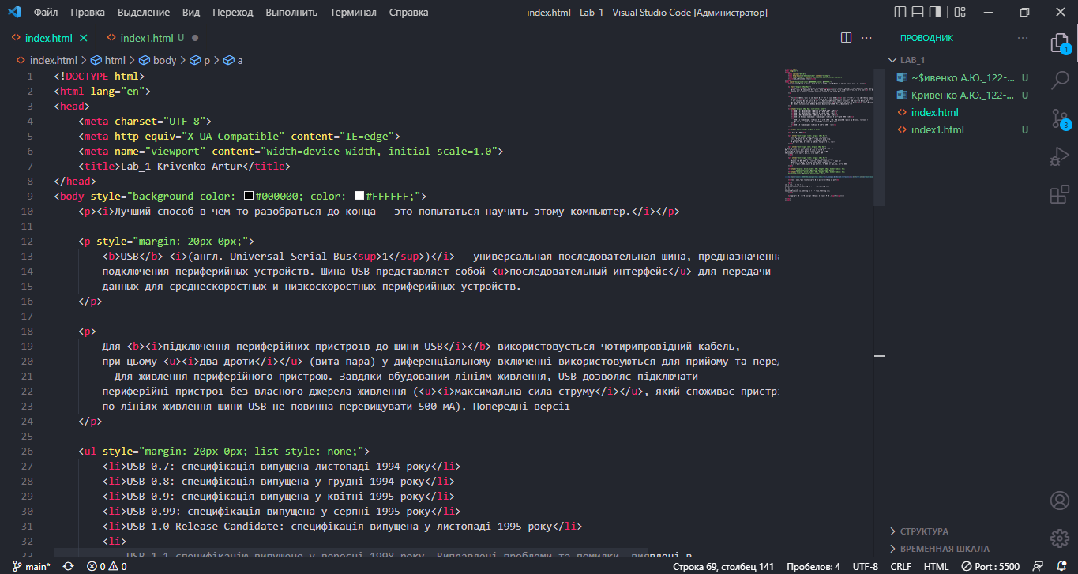

**Рис. 1.3.**

**3.4. Лістинг коду**

<!DOCTYPE html>

<html lang="en">

<head>

    <meta charset="UTF-8">

    <meta http-equiv="X-UA-Compatible" content="IE=edge">

    <meta name="viewport" content="width=device-width, initial-scale=1.0">

    <title>Lab_1 Krivenko Artur</title>

</head>

<body style="background-color: #000000; color: #FFFFFF;">

    <p><i>Лучший способ в чем-то разобраться до конца – это попытаться научить этому компьютер.</i></p>

    <p style="margin: 20px 0px;">

        <b>USB</b> <i>(англ. Universal Serial Bus<sup>1</sup>)</i> – универсальная последовательная шина, предназначенная для

        подключения периферийных устройств. Шина USB представляет собой <u>последовательный интерфейс</u> для передачи

        данных для среднескоростных и низкоскоростных периферийных устройств.

    </p>

    <p>

        Для <b><i>підключення периферійних пристроїв до шини USB</i></b> використовується чотирипровідний кабель,

        при цьому <u><i>два дроти</i></u> (вита пара) у диференціальному включенні використовуються для прийому та передачі даних, а два дроти

        - Для живлення периферійного пристрою. Завдяки вбудованим лініям живлення, USB дозволяє підключати

        периферійні пристрої без власного джерела живлення (<u><i>максимальна сила струму</i></u>, який споживає пристрій

        по лініях живлення шини USB не повинна перевищувати 500 мА). Попередні версії

    </p>

    <ul style="margin: 20px 0px; list-style: none;">

        <li>USB 0.7: специфікація випущена листопаді 1994 року</li>

        <li>USB 0.8: специфікація випущена у грудні 1994 року</li>

        <li>USB 0.9: специфікація випущена у квітні 1995 року</li>

        <li>USB 0.99: специфікація випущена у серпні 1995 року</li>

        <li>USB 1.0 Release Candidate: специфікація випущена у листопаді 1995 року</li>

        <li>

            USB 1.1 специфікацію випущено у вересні 1998 року. Виправлені проблеми та помилки, виявлені в

            Версія 1.0. Перша версія, що набула масового поширення

        </li>

        <li>USB 2.0 специфікація випущена у квітні 2000 року</li>

    </ul>

    <hr style="width: 400px; margin: 0 auto;">

    <h1>Пісня про DOS</h1>

    <pre style="text-align: right; margin: 20px 0p;">

        DOS. Чорний пеленою екран заповнив чистий DOS.

        Миша. Втратила форму, раптом стала квадратна миша.

        Я розбив вікно, дев'яносто п'яте вікно мастдаю

        І поставив DOS, і тоді я зрозумів: Це щастя — ось воно!

    </pre>

    <pre style="text-align: left; margin: 20px 0p;">

Краплі на окулярах. Дивні окуляри, а може, сльози на обличчі.

DOS очистив все, що було зайвим у мене на диску C.

Я натиснув F8 та веселий Norton видаляв мені все поспіль

40 мегабайт, може навіть більше, може навіть 60…

    </pre>

    <pre style="text-align: right; margin: 20px 0p;">

        І уявив я: місто наповнилося раптом розумними людьми.

        Вийшли всі під DOS, а проклятий Windows видаляли, чорт забирай!

        Забувши про Word, MS Excel, Corel Draw та інший геморой.

        Люди ставлять DOS. Немов у Рай заходять до DOS, нормальний, чистий DOS.

    </pre>

    <hr style="display: block; width: 50%; height: 10px; border-radius: 5px;

              background-color: #cecece; margin-right: 0px;">

    <hr style="display: block; width: 50%; height: 10px; border-radius: 5px;

    background-color: #cecece; margin-left: 0px;">

    <p style="color: #00ff0d; margin-top: 20px;"><u>Приклади пошукових систем:</u><a href="#" style="text-decoration: none; font-size: 18px;"> Google.com</a></p>

    <h2 >Які результати виведе шматок програмного коду на екран?</h2>

    <pre>

int x = 1, z = ++x + x;

Console.WriteLine (x.ToString () + " " + z.ToString ());

x = 1;

int z1 = x + ++x;

Console.WriteLine (x.ToString () + " " + z1.ToString ());

    </pre>

    <p>Лабораторну роботу виконав студент: Кривенко Артур.<sup>TM</sup></p>

</body>

</html>

**3.5. Вигляд сторінки в браузері. (Рис. 1.4.)**

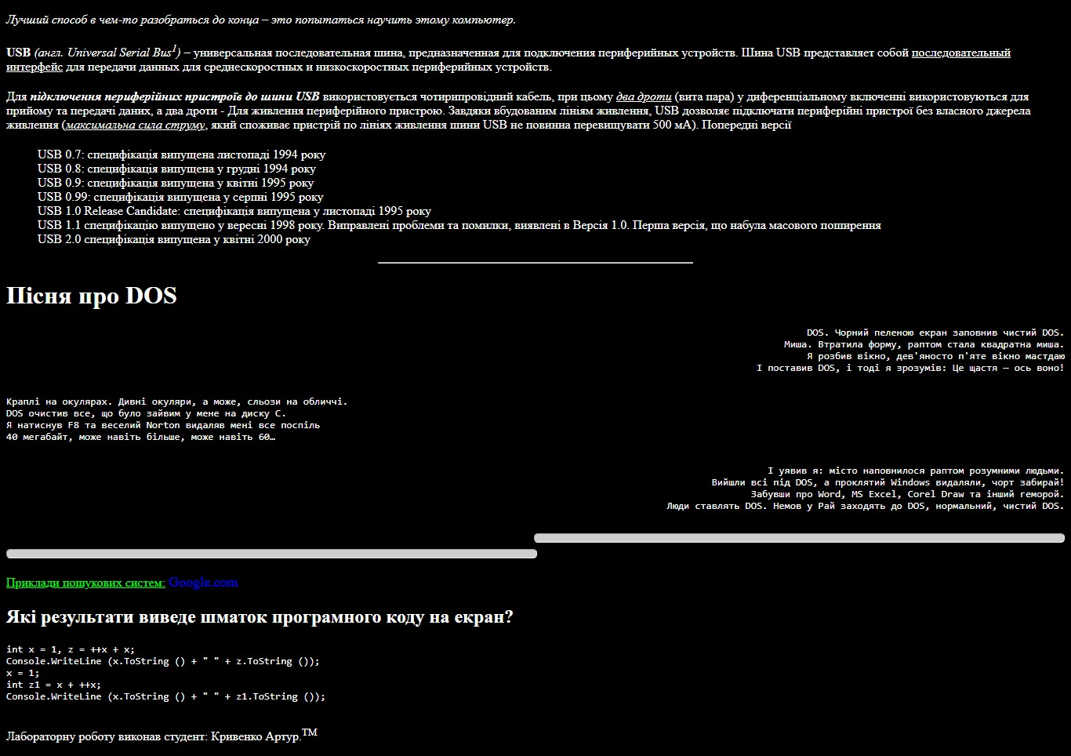

**Рис. 1.4.**

**3.6. Завантажив виконану роботу на GitHub.**

**3.7. Додатково створив веб-сторінку та завантажив на GitHub.**

Посилання на репозиторій **-** [**https://github.com/KrivenkoArtur/Website-for-Lab_2**](https://github.com/KrivenkoArtur/Website-for-Lab_2)

Посилання на сайт **-** [**https://krivenkoartur.github.io/Website-for-Lab_2/**](https://krivenkoartur.github.io/Website-for-Lab_2/)

**Вигляд сторінки в браузері: (Рис. 1.5.)**

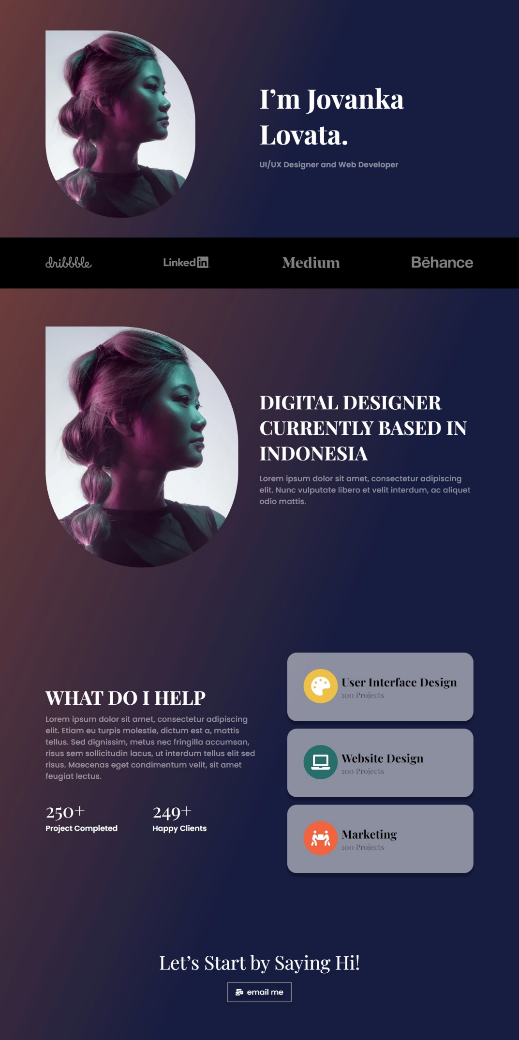

**Рис. 1.5.**

**4. Висновки.**

В ході виконання лабораторної роботи навчився застосовувати теги HTML для структурування сторінки і форматування тексту, а також вивчив деякі стилі, які можна застосовувати до елементів на сторінці.